ASSOLUTIONS · AIDE ADMINISTRATEUR
Gérer les finances
Suivre le budget, les flux financiers, les opérations et les comptes bancaires.

À quoi ça sert ?  Le module Finances regroupe le tableau de bord, le budget, les flux financiers et les opérations qui décrivent l’activité économique du club. | Pourquoi l’utiliser ?  Il permet de passer d’une vision prévisionnelle à une vision réelle, de rattacher les mouvements aux bons objets et de suivre la trésorerie.

LES ÉTAPES
1 | Ouvrir « Tableau finance » — commencez par la vue synthétique de la saison consultée.
2 | Préparer le budget — saisissez les recettes et dépenses prévues dans les bonnes catégories.
3 | Suivre les flux — qualifiez les entrées et sorties attendues ou constatées.
4 | Gérer les opérations — enregistrez ou contrôlez les mouvements détaillés et leurs dates.
5 | Vérifier les comptes bancaires — utilisez le bon compte pour assurer un suivi cohérent de la trésorerie.

Vue Tableau de bord : budget / flux financiers
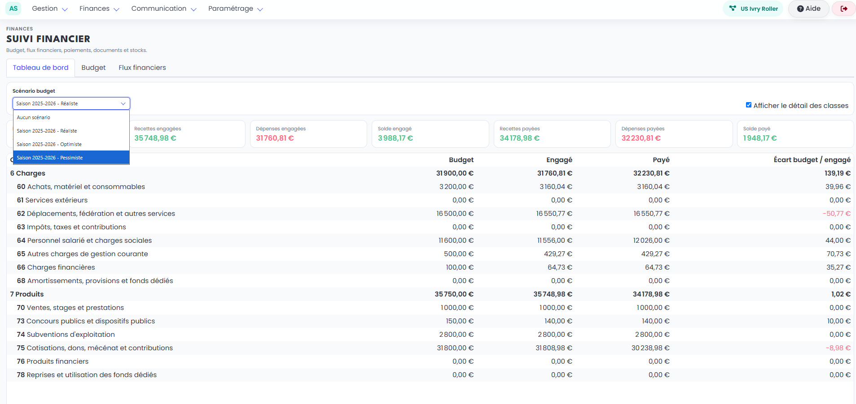
Vue Budget
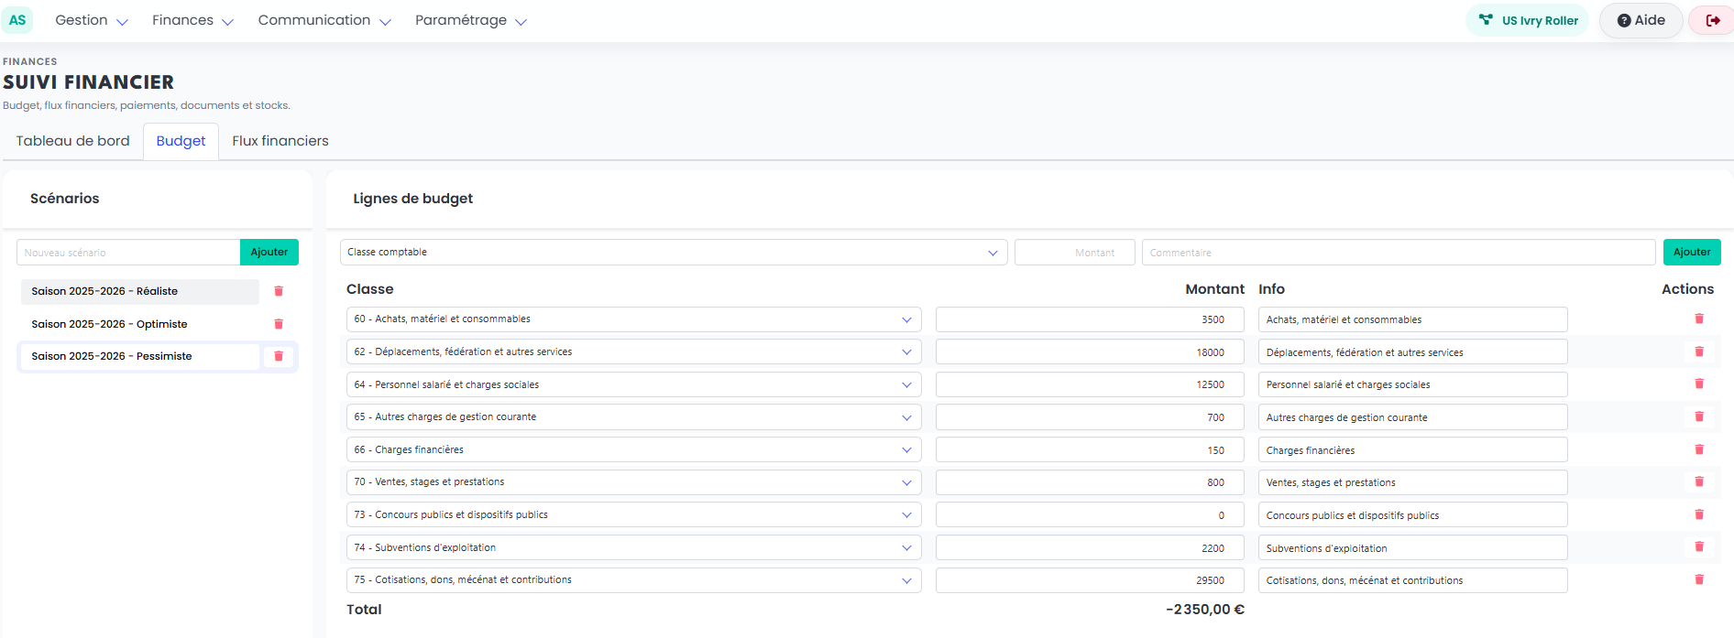
Vue Flux Financiers
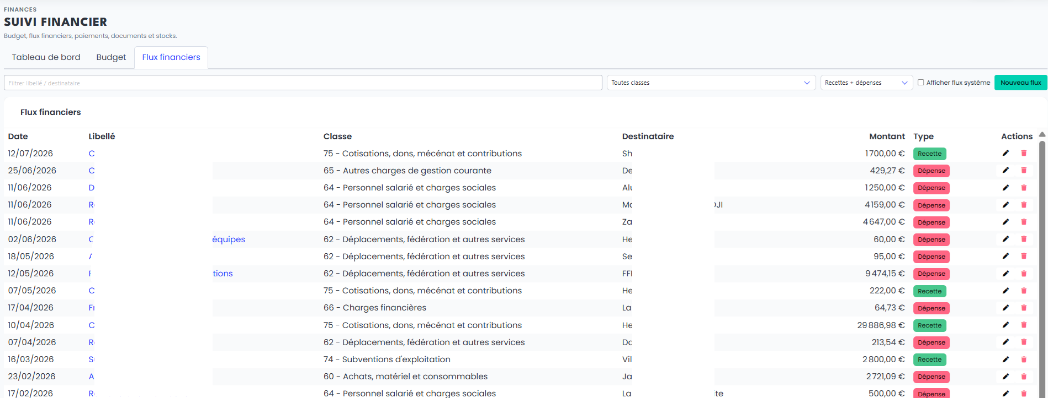

LES PRINCIPAUX CAS
Prévisionnel
Le budget décrit ce qui est prévu sur la saison et sert de référence au pilotage. Il est possible d’établir plusieurs scénarios.
Réalisé
Les opérations et flux permettent de suivre ce qui s’est réellement produit. Un comparatif est possible avec le budget pour mesurer l’écart entre le réel et le prévisionnel.
Recette / dépense
Classez les mouvements dans la bonne catégorie pour conserver des indicateurs fiables.
Plusieurs comptes bancaires
Référencez les comptes utilisés par le projet afin d’identifier correctement les mouvements.

Important La qualité des tableaux dépend surtout de la régularité de saisie : mieux vaut des mouvements simples mais correctement classés qu’un suivi très détaillé incomplet.

